Инструктор по физической культуре рекомендует
родителям (законным представителям)
детей 2 младшей группы:
перечень физкультминуток, комплексов утренней гимнастики, подвижных игр и видов основных движений.

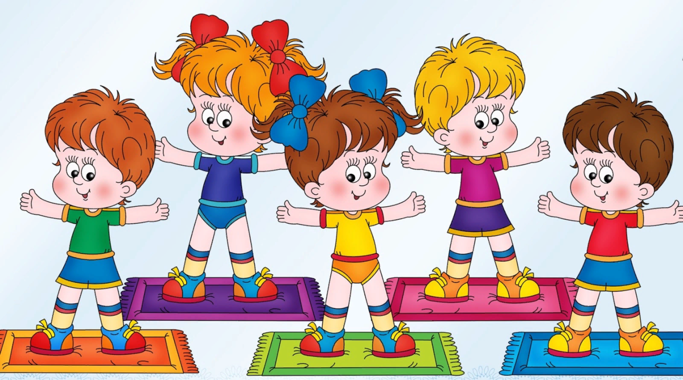

Физкультминутка

Физкультминутка «По ровненькой дорожке».
По ровненькой дорожке, Дети идут шагом,
По ровненькой дорожке
Шагают наши ножки,
Раз-два, раз-два,
По камешкам, по камешкам, прыгают на двух ногах,
По камешкам, по камешкам...
В яму — бух! приседают на корточки

Физкультминутка «Клен».
Ветер тихо клен качает,
Влево, вправо наклоняет.
Раз — наклон
И два наклон.
Зашумел листвою клен. Руки подняты вверх, движения по тексту.

Физкультминутка «Три медведя».
Три медведя шли домой Дети шагают на месте вперевалочку
Папа был большой-большой. Поднять руки над головой, потянуть вверх.
Мама с ним поменьше ростом, Руки на уровне груди.
А сынок — малютка просто. Присесть.
Очень маленький он был, Присев, качаться по-медвежьи.
С погремушками ходил. Встать, руки перед грудью сжаты в кулаки.
Дзинь-дзинь, дзинь-дзинь. Дети имитируют игру с погремушками.

Физкультминутка «Вот летит большая птица»
Вот летит большая птица,
Плавно кружит над рекой. (Движения руками, имитирующие махи крыльями.)
Наконец, она садится
На корягу над водой. (Дети садятся на несколько секунд в глубокий присед.)

Физкультминутка «Зайчики».
Девочки и мальчики,
Представьте, что вы зайчики (детки делают «ушки» ручками над головой)
Раз, два, три, четыре, пять,
Начал заинька скакать. (скачут на двух ногах)
Прыгал заинька весь день,
Прыгать заиньке не лень.
Физкультминутка «Медведь и заяц».
У медведя дом большой, (развести руки в стороны)
А у зайца – маленький (руки свести вместе)
Наш медведь пошёл домой, (имитируют походку медведя)
А за ним и заинька. (руки на поясе, прыжки).
Мы медведя провожаем и занятье продолжаем.

Утренняя гимнастика
1.«ПОКАЖИ КУБИКИ» И. п.: ноги слегка расставить, кубики за спину.
Выполнение: кубики вперед, сказать «вот», спрятать за спину.
Повторить: 5 раз.
2. «ПОКАЖЕМ ДРУГ ДРУГУ»
И. п.: ноги врозь, кубики у пояса.
Выполнение: поворот в сторону, показать кубики, сказать «вот», вернуться в и. п.
Повторить: 5 раз.
3. «НЕТ КУБИКОВ»
И. п.: сидя кубики в стороны.
Выполнение: кубики к животу, согнутыми ногами прикрыть кубики, сказать «нет», выпрямиться.
Повторить: 5 раз.
4. «МЯЧИКИ»
И. п.: ноги слегка расставить, кубики опущены.
Выполнение: 2 пружинки, 8 подпрыгиваний и ходьба.
Повторить: 3 раза.

Подвижные игры

«Самолеты»
Инвентарь: цветной шнур или веревка 2-3 метра.
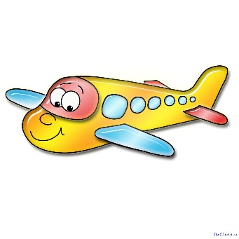
На полу комнаты шнуром или веревкой выкладывают круг – это аэродром. Мама объясняет малышу, что сейчас они вместе превратятся в самолеты. Затем она произносит:
Самолетики летят
И на землю не хотят.
В небе весело несутся,
Но друг с другом не столкнуться
Самолетики, которых изображают ребенок и мама, расставив руки в стороны, начинают «летать» за пределами круга. Через 20-30 секунд мама говорит:
Вдруг летит большая туча,
Стало все темно вокруг.
Самолетики – свой круг!
После этих слов мама и малыш бегут по кругу – «самолетики садятся на аэродром»

«Котик к речке подошел»
Мама и ребенок берутся за руки, образуя небольшой кружок. Мама читает стихотворение, показывает движения, вслед за ней движения и слова повторяет ребенок
Котик к печке подошел,
Котик к печке подошел,
Идут по кругу, взявшись за руки.
Горшок каши он нашел,
Горшок каши там нашел,
Идут по кругу в другую сторону, взявшись за руки.
А на печке калачи,
Ох, вкусны и горячи!
Останавливаются, поворачиваются лицом к центру круга, хлопают в ладоши.
Пироги в печи пекутся,
Выполняют наклон вперед, руки вперед, ладони вверх.
Они в руки не даются
Выпрямляются, прячут руки за спину.

«За мамой»
Инвентарь: кукла, одетая для прогулки (шапочка, пальто, ботинки), или машинка на веревочке.
Ребенок становится на ковре рядом с мамой. В руках у мамы кукла или машинка. Мама говорит малышу «Я иду с куклой (машинкой) на прогулку. Пойдем со мной!» После этих слов мама начинает движение в обход по комнате, ребенок идет рядом с ней. Через 15-20 секунд мама останавливается, поворачивается лицом к малышу и произносит: «Кула (машинка) устала, пора отдыхать». Затем мама кладет куклу (веревочку от машинки) на коврик, вместе с ребенком присаживается на корточки, складывают руки под щекой – «засыпают». Через 10-15 секунд мама вновь приглашает ребенка «на прогулку» - игра повторяется.

Общеразвивающие упражнения
Комплекс ОРУ без предметов №1.
1. «Покажи ручки»
И.п.: стоя, ноги слегка расставить, руки убрать за спину.
Вып: «Где наши ручки?», «Вот!» - вынести руки вперёд, и.п. Пов:4-5 раз.
2. «Маленькие - большие»
И.п.: то же, руки внизу.
Вып: подняться на носки, руки вверх, потянуться - «Вот какие мы большие»; присесть, положить руки на колени, - «Вот какие мы маленькие» Пов:4-6 раз.
3. «Покажи колени»
И.п.: стоя, руки на поясе.
Вып: «Где колени?» наклониться вперёд, коснуться колен руками «Вот!», и.п.
Пов:4-5 раз.
4. «Чьи ножки?»
И.п.: сидя, ноги прямо, упор рук сзади.
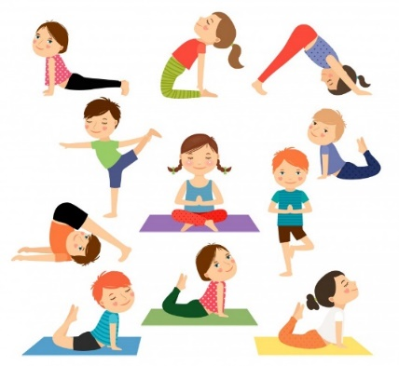
Вып: «Чьи ножки?», «Мои» согнуть ноги в коленях, обхватить руками, и.п. Пов:4-5 раз.
5. « Как умеют прыгать ножки»
Прыжки на двух ногах, чередовать с дыхательными упражнениями или ходьбой.

Комплекс ОРУ без предметов №2.
1. «Хлопок»
И.п.: ноги слегка расставить, руки опущены
Вып: руки через стороны вверх, хлопнуть в ладоши, сказать «Хлоп!», и.п. Пов:4-6 раз.
2. «Лягушонок»
И.п.: ноги слегка расставить, руки на поясе.
Вы: присесть, ладони прижать к полу между ног, голову приподнять, сказать «Ква!», и.п. Пов:4-5 раз.
3. «Гуси»
И.п.: сидя, ноги врозь, упор рук сзади.
Вып: наклон вперёд, достать носочков, сказать «ш-ш-ш», и.п. Пов:4-6 раз.
4. «Кошка выгибает спину»
И.п.: стоя на коленях и ладонях.
Вып: опустить голову вниз, смотреть на ноги – кошка сердится, поднять голову, прогнуть спину – кошка добрая. Пов:4-5 раз.
5. «Прыгают на лужайке зайчики»
Прыжки на двух ногах, чередовать с дыхательными упражнениями или ходьбой.

Виды основных движений
1.Перешагивание кубиков (4-5 шт, высота 5 см) повтор 3 раза.
2.Ползание на четвереньках по прямой.

